Монтаж настила с помощью регулируемых лаг

В этой статье я постараюсь рассказать и показать как быстро и качественно собрать настил из террасной доски MasterDeck с использованием регулируемых лаг MasterDeck.
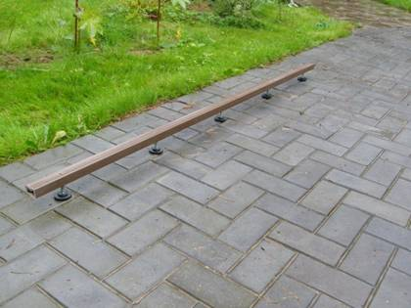
Обычно при сборке настила на неровном основании, таком как тротуарная плитка, асфальт, мягкая кровля применяют регулируемые опоры из пластмассы. На них устанавливаются лаги, по которым уже и происходит монтаж настила.
Метод всем хорош, кроме цены регулируемых опор. Зачастую получается, что они стоят дороже, чем весь остальной материал вместе взятый. Мы предлагаем выход из ситуации — регулируемые лаги MasterDeck. Итак, приступим. Для работы нам понадобятся следующие инструменты:
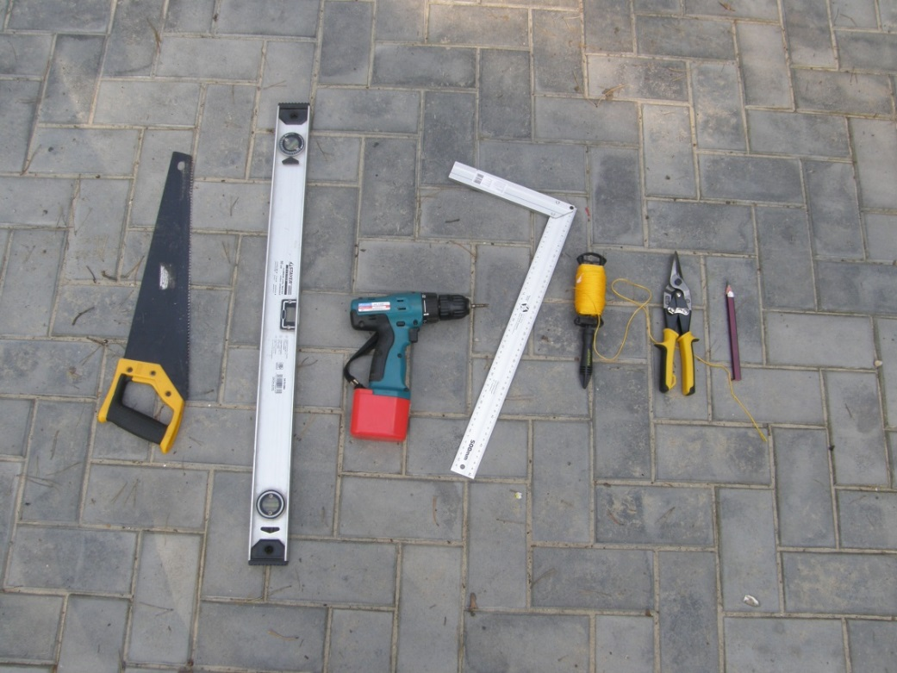
- Обычная пила по дереву
- Уровень
- Шуруповерт
- Уголок
- Строительная нить
- Ножницы по металлу
- Мягкий строительный карандаш
- Рулетка (забыл сфотографировать)

Начнем с распиливания доски в размер. Я рекомендую делать это непосредственно перед началом работ. Отмеряем рулеткой необходимую длину и с помощью уголка и строительного карандаша отмечаем линию распила. Конечно, лучше отпиливать с помощью стусла, но если его нет — не страшно. Террасная доска MasterDeck замечательно пилится обычной пилой по дереву.
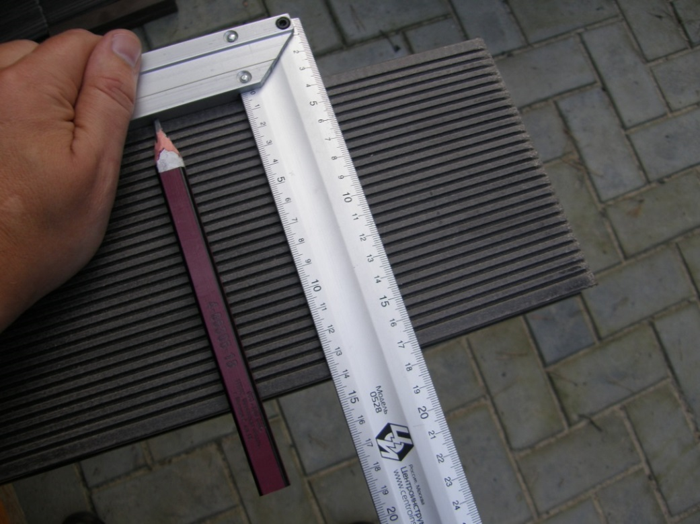
Итак, доски напилены. Аналогично надо напилить в размер регулируемые лаги. Если Ваш настил примыкает к стене, то начинать монтаж надо со стартовой клипсы. Она легко изготавливается из обычной клипсы с помощью ножниц по металлу:
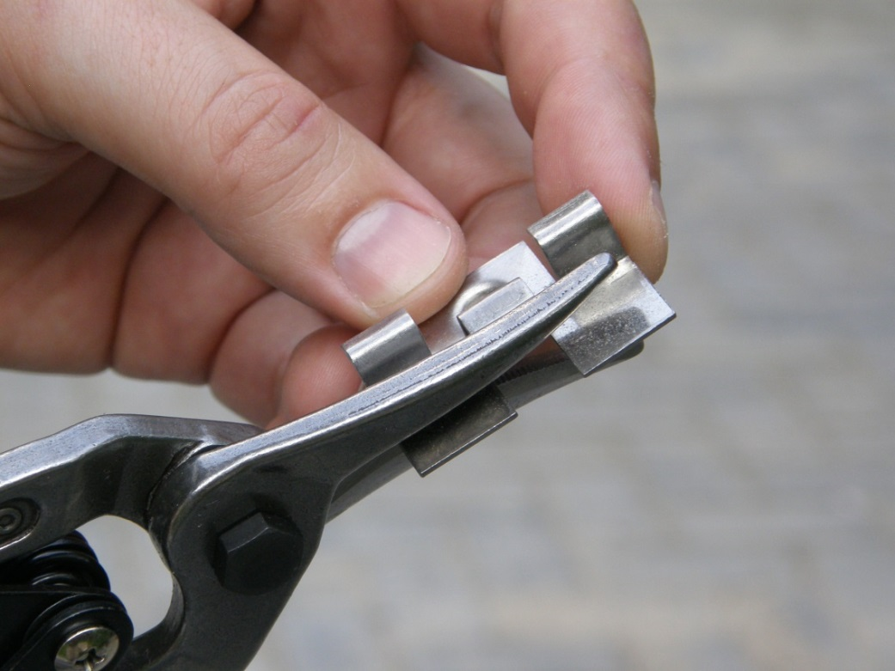
Вот, что получается:
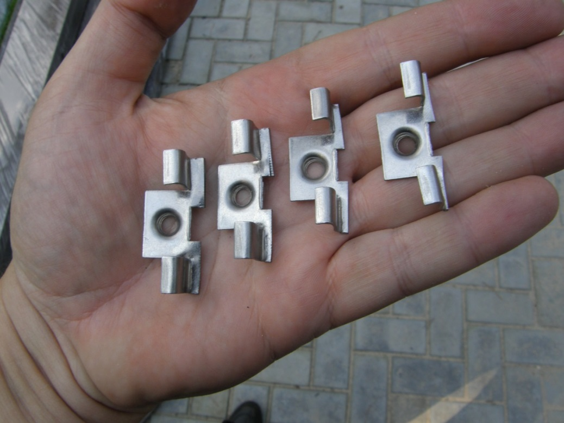
Стартовые клипсы привинчиваются шурупами на концы лаг, лаги устанавливаются на размеченную площадку. При этом следим, чтобы расстояние между лагами не превышало 40 см. Важно! При монтаже клипс применяете только шурупы с антикоррозийным покрытием.
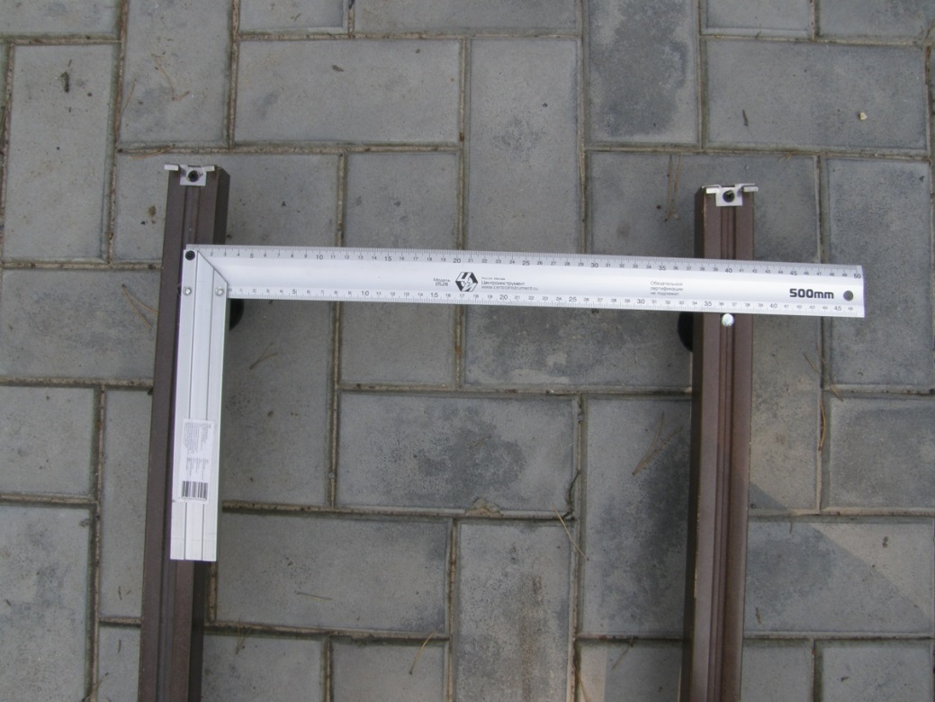
Надо сказать, что применение стартовых клипс не обязательно. Если есть возможность «подлезть» к месту укладки первой доски, ее можно привинтить к лаге шурупом под наклоном:
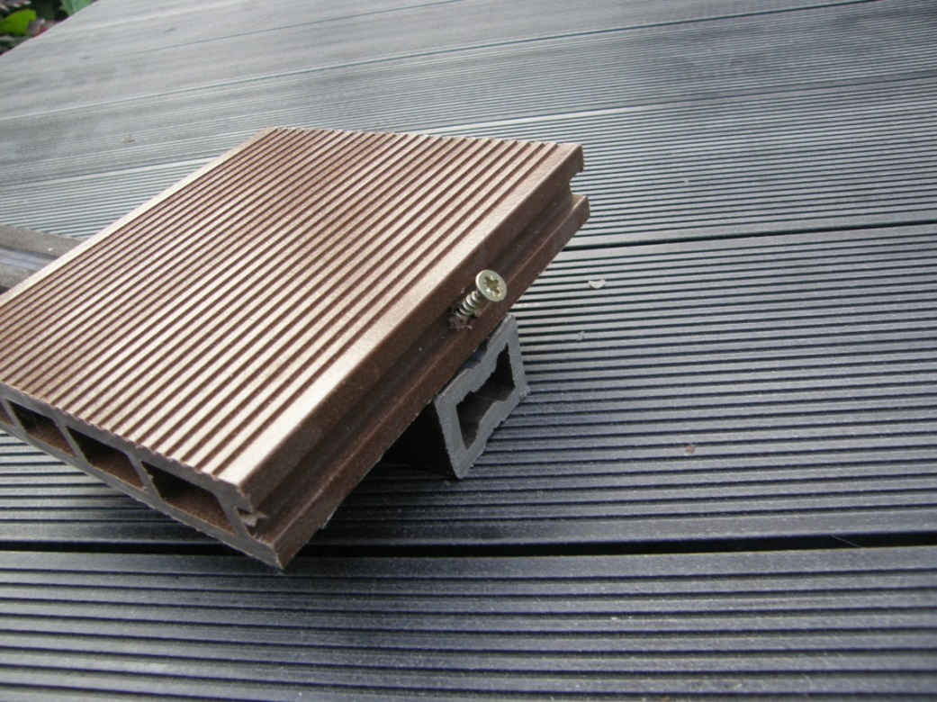
Продолжим. Выравнивать настил по уровню будет проще, если сразу установить первую доску и закрепить ее клипсами:
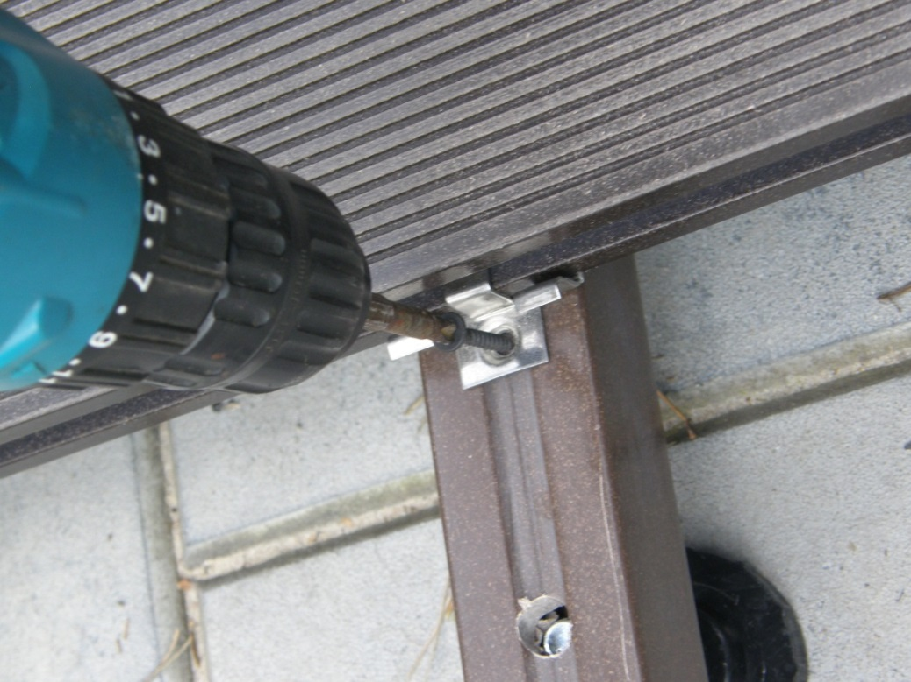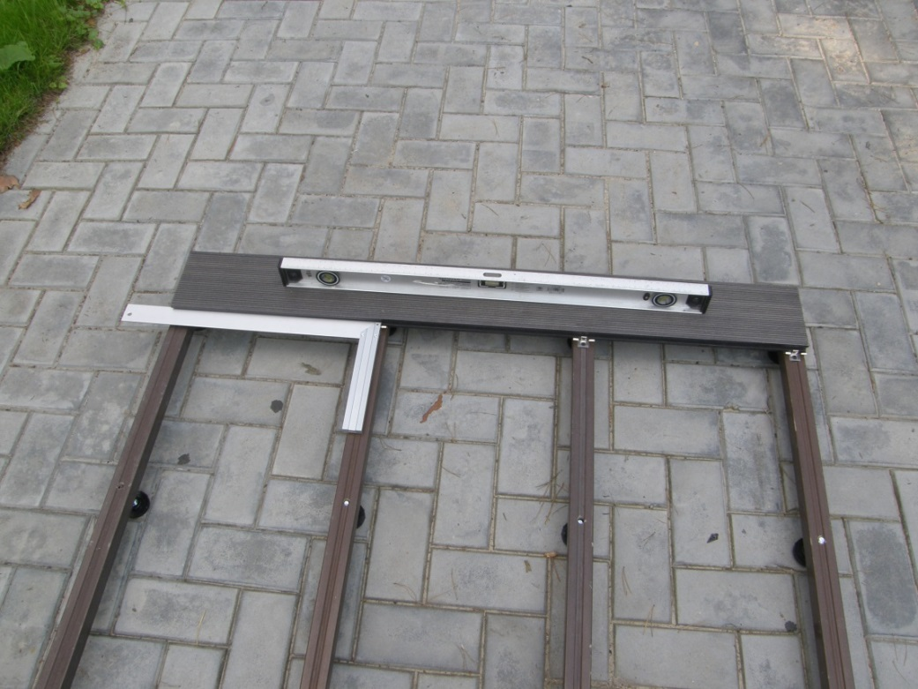
Теперь лаги приобретут устойчивость, и их будет проще регулировать. Наступает самый сложный и кропотливый этап работы — выведение лаг в уровень. Это делается последовательно с помощью уровня и строительного шнура, которым контролируется отсутствие провисания лаг.
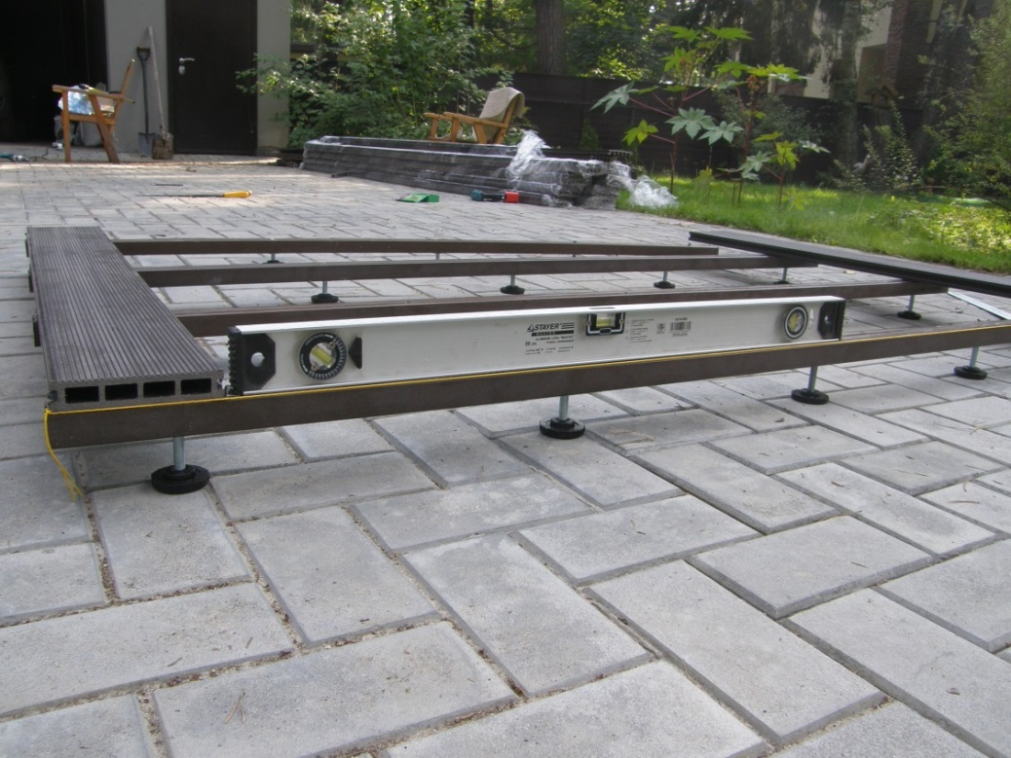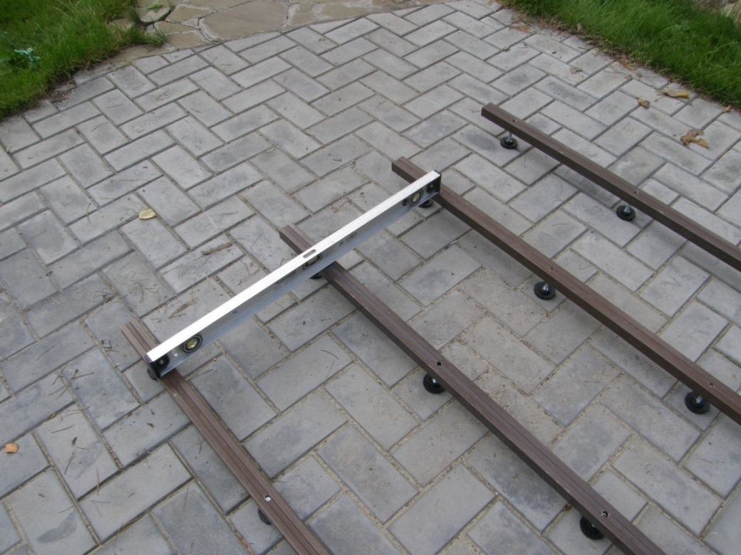
Эту работу надо выполнять очень тщательно. Следите за тем, чтобы все опоры прижимались к поверхности, а не висели в воздухе! В случае, если перепад высот на площадке большой и винт регулируемой опоры выступает над лагой, его надо подрезать болгаркой или ножовкой по металлу. Делайте это осторожно, не повредите лагу!
После выравнивания лаг, начинаем монтаж доски. Это делается легко и быстро:
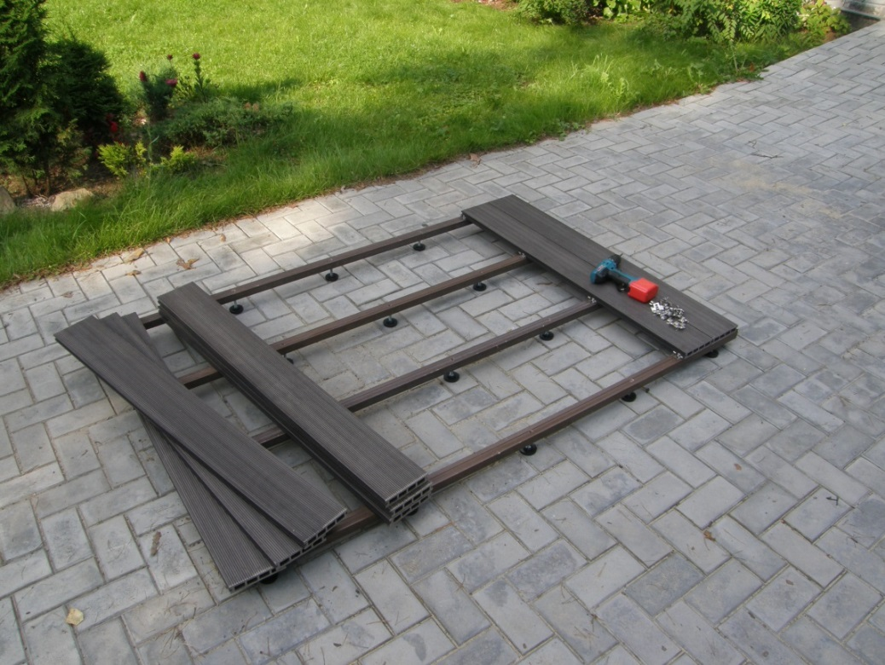
Еще чуть-чуть усилий и Ваш настил готов!
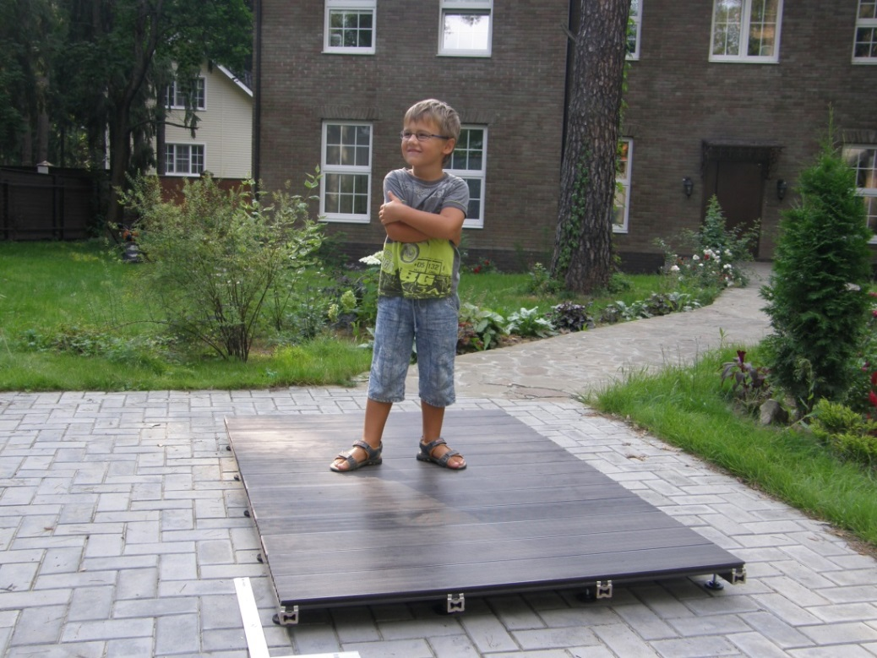
При необходимости, торцы настила отделываются торцевой планкой или уголком.
Вот и все. На сборку этого настила «с нуля» у меня ушло около 1,5 часа. Площадь настила — 2,16 м². Следует отметить, что я не особо перетруждался и работал «с перекурами». Получается, что один человек реально может собрать 1,5 м² в час. Быстро и просто!

